VEŽBA BR. 3

UPOZNAVANJE SA RADOM SPEKTROGRAFA

Cilj rada Izučavanje spektrografa, tehnike snimanja spektra, upoznavanje sa metodima određivanja talasnih dužina spektralnih linija korišćenjem linijskog spektra i istraživanje teorijske i realne moći razlaganja spektralnog uređaja.

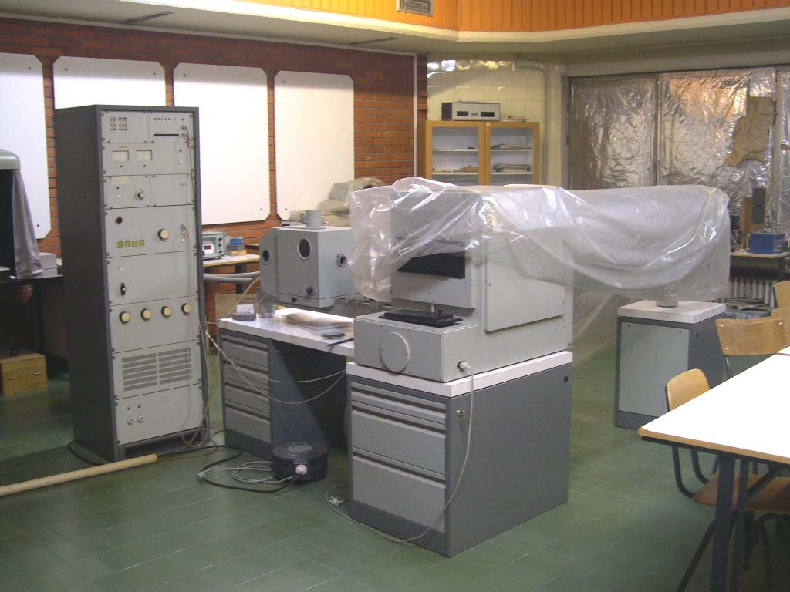

KRATKA TEORIJA
Spektar je niz zračenja uređen prema talasnim dužima. Elektromagnetska zračenja obuhvataju talasne dužine svih vrednosti u intervalu od hiljadu kilometara do bilionitih $({\text{10}}^{−\text{12}})$ delova milimetra. Ne postoji jedan instrument koji bi bio u stanju da razloži u spektar celokupno zračenje, koje sadrži sve talasne dužine. Zbog toga se elektromagnetski talasi dele u razne ‘oblasti’, prema tipovima instrumenata koji mogu da proizvode i otkrivaju talase raznih dužina.
Optička spektroskopija se ograničava na elekromagnetske talase koji mogu lako da se razlože pomoću prizmi, optičkih rešetki i optičkih interferometara za razliku od tehnika koje se primenjuju u drugim oblastima, kao što su: mikrotalasna tehnika, spektroskopija $x−$zraka, spektroskopija $γ−$zraka i masena spektroskopija. Optička spektroskopija se ograničava na oblasti:
-infracrvenu $\text{750}−\text{25000}\text{nm};$
-vidljivu $\text{400}−\text{750}\text{nm};$
-ultraljubičastu $\text{200}−\text{400}\text{nm};$
-vakuum ultraljubičastu $2−\text{200}\text{nm}\text{.}$
Spektroskopom se naziva svaki instrument koji se upotrebljava za dobijanje spektra, vidljivog ili ‘nevidljivog’.
Spektrograf daje fotografsku sliku spektra.
Spektrometar je tako urađen da eksperimentator može da odredi talasnu dužinu čitajući skalu.
Većina spektroskopa se sastoji iz tri glavna dela:
- razreza (slita);
- disperzionog sistema (prizma ili difrakciona rešetka), koja služi za razlaganje zračenja prema talasnim dužinama;
- ogovarajućeg sistema za dobijanje spektralnih linija kao monohromatske slike razreza.

Na slici 1., je prikazan optički sistem prostog spektroskopa.

C R K F

S P B

Slika 1. S-razrez, C-kolimatorsko sočivo, P-prizma, K-kamerno sočivo, F-žižna ravan kamernog sočiva, B-plavi ili kratkotalasni deo, R-crveni ili dugotalasni deo.

Disperzija Linearna disperzija pokazuje promenu rastojanja između spektralnih linija u žižnoj ravni u zavisnosti od promene talasne dužine
$D_{l}=\frac{Δl}{Δλ}\text{.}$ (1)
Moć razlaganja Druga važna karakteristika spektralnih aparata je data sledećim odnosom
$R=\frac{λ}{Δλ},$ (2)
gde je $Δλ$ razlika najbližih spektralnih linija jednakog intenziteta, koje aparat još može razložiti za datu talasnu dužinu $λ\text{.}$ Teorijska moć razlaganja aparata sa difrakcionom rešetkom, određena je samo spektralnim redom u kojem se rešetka koristi i brojem njenih nareza
$R=\text{mN},$ (3)
gde je $m−$spektralni red, $N−$ukupan broj nareza na rešetki. Praktična moć razlaganja zavisi od niza faktora kao što su: širina razreza, kvalitet optike; odnos intenziteta dvaju linija i karakteristike prijemnika. Difrakciona svojstva rešetke data su jednačinom
$mλ=d(\text{sin}α+\text{sin}β),$ (4)
gde je $m−$spektralni red, $d−$konstanta rešetke , $α−$upadni i $β−$ugao refleksije difraktovanog zračenja.
Spektralne linije su poređane duž žižne ravni i tu se mogu fotografisati, posmatrati kroz okular ako su vidljive ili odvojiti od drugih linija pomoću drugog razreza. Prva metoda se primenjuje kod spektrografa, druga kod vizuelnih spektroskopa i treća kod monohromatora.
Spektroskopska tehnika se primenjuje prvo, za ispitivanje talasnih dužina i intenziteta zračenja koje emituju atomi i molekuli pod različitim uslovima i drugo, za proučavanje apsorpcije zračenja koje prolazi kroz materiju u različtim oblicima. Na osnovu ovoga se pravi razlika između emisione i apsorpcione spektroskopije.
Emisiona spektroskopija daje tri vrste emisionih spektara:
- Linijski spektri potiču od atoma i atomskih jona, koji se nalaze na takvim rastojanjima od svojih suseda da između sudara mogu da zrače kao pojedinci. Znači ove spektre daju usijani gasovi i pare;
- Trakasti spektri nastaju pri zračenju jonizovanih i nejonizovanih molekula, sastavljenih iz dva ili više atoma, ako su ovi molekuli dovoljno udaljeni jedni od drugih, da su potpuno nezavisni od svojih suseda. Mnogi trakasti spektri, kao npr., spektar molekula vodonika $H_{2},$ imaju izgled linijskih spektara zato što su pojedine linije u trakama jako udaljene jedna od druge, tako da ne postoji nadovezivanje susednih linija u traci;
- Kontinualni spektri nastaju zračenjem usijanih čvrstih ili tečnih tela, a pod izvesnim specijalnim uslovima i zračenjem pojedinih atoma ili molekula. Ovaj spektar može da se smatra kao ekvivalentan beskonačnom broju spektralnih linija, koje obrazuju gust niz monohromatskih slika razreza, koje se uzajamno preklapaju.
Kada se kroz spektroskop propusti svelost električnog luka, postoji mogućnost dobijanja sve tri vrste spektara, linijski, trakasti i kontinualni, pošto para u luku sadrži atome, jone, molekule i krupnije usijane čestice.
Kvalitativna analiza se zasniva na okolnosti da svaka vrsta atoma ili molekula može da se dovede u stanje da emituje karakterističan niz spektralnih linija i traka . Ove linije i trake pokazuju prisustvo datih atoma i molekula u izvoru zračenja. Do danas je poznato više od pola miliona različitih linija atomskih spektara i bezbroj traka. Za većinu atomskih linija jačeg intenziteta, određen je atom ili jon od koga one potiču. Talasne dužine mogu da se mere ako je potrebno i sa tačnošću od jedan prema nekoliko miliona, pa se za najveći broj linija može odrediti atom od koga potiču, bez opasnosti da se pritom pogreši. Pošto svaki atom emituje mnoštvo karakterističnih spektralnih linija, jasno je da prisustvo ili odsustvo pojedine vrste atoma može sasvim lako da se odredi spektroskopskim metodom.
Spektar materijala koji treba analizirati, može da se dobije sagorevanjem jednog komadića tog materijala u električnom luku ili varnici. Posmatranje dobijenog spektrograma može se utvrditi prisustvo ili odsustvo semdesetak elemenata. Ova metoda ne može da se primeni neposredno za dokazivanje o prisustvu molekula u uzorku, pošto većina molekula disocira u električnom luku ili varnici.
Pri vrlo niskim koncentracijama nekog elementa u datom uzorku, količina svetlosti koju emituje taj element je uvek direktno srazmerana broju atoma, ako se svi ostali uslovi pod kojim se emituje svetlost održavaju konstantnim. Ali osim koncentracije postoji i veliki broj drugih činilaca koji utiču na intenzitet spektralnih linija, tako da potpuno zadovoljava samo tzv., nultu metodu. Uzorak može da se analizira ako se napravi duplikat tačno poznatog sastava, koji će pri gorenju u luku emitovati linije bliskih intenziteta. Kvantitativna analiza može da se primeni na sve one elemente na koje može i kvalitativna i ona je veoma osetljiva i može da odredi koncentraciju od jednog dela u sto miliona.
Analiza pomoću emisionih spektara se široko primenjuje u industriji za ispitivanje nečistoća u metalima, za određivanje sastojaka u legurama za ispitivanje i kontrolisanje raznih produkata u biologiji i prehrambenoj industriji itd. Ovim metodom, kombinovanim sa foto-električnim metodom merenja intenziteta, može se meriti temperatura, elektronski pritisak i elektronska koncentracija.
Ostale vrste spektroskopije koje proizilaze iz različitih tehnika su: apsorpciona spektroskopija; apsorpciona spektrofotometrija; fluorescentna spektroskopija itd.
Prorez Čeljusti nekog podešenog razreza treba da su glatke kao ogledalo, da su potpuno paralelne i da se nalaze u istoj ravni. Ovo može da se proveri snimanjem slike proreza podešenog za rad. Pri tome može da se koristi izvor svetlosti srazmerno bogatog uzanim linijama, kao što su luk gvožđa $\text{Fe}$, ili varnica na bakru $\text{Cu}$ili volframu $W\text{.}$ Sa otvorom razreza od $\text{10}$do $\text{20}μm,$ spektar treba pažljivo da se fokusira dok se ne dobije oštra slika razreza u delu spektra koji se koristi za ispitivanje. Razrez treba otvoriti do širine oko $1\text{mm}$ i njegove ivice pažljivo očistiti povlačeći po njima u jednom pravcu zaoštrenim štapićem čistog drveta. Tada treba snimiti niz probnih snimaka, menjajući širinu razreza od $\text{40}μm$ do potpunog zatvaranja. U toku ovih ekspozicija, cela dužina razreza treba da je osvetljena. Ako se snimljene spektralne linije pojave u vidu klina, znači da čeljusti razreza nisu paralelne. Ako su spektralne linije isprekidane ili nejednake dužine, znači da na čeljustima razreza ima nečistoća tj., da im ivice nisu savršene ili da su one same tupe.
Neka je razrez osvetljen iz izvora koji daje dve monohromatske spektralne linije jednakog intenziteta i dovoljne razlike talasnih dužina $Δλ,$ da bi mogle biti razložene prema Relejevom kriterijumu (slika 2).
Dve bliske spektalne linije, približno istih intenziteta smatraju se razloženim ako se difrakcioni maksimum linije A poklapa sa prvim difrakcionim minimumom linije B. Ovo se uzima kao granica razlaganja dve bliske spektralne linije.
Pri povećanju širine razreza prvo dolazi do povećanja intenziteta ovih linija a da se razlaganje ne remeti. Počev od izvesne širine razreza linije počinju da se šire i da se remeti njihovo razlaganje, a intenzitet nastavlja da se povećava ali sa manjom brzinom. Na kraju, kada je razrez dovoljno širok da daje geometrijsku sliku, veličine oko pola širine potrebne difrakcione slike kada se ova meri između dva minimuma, dalje povećanje širine razreza doprinosi zanemarljivo malo intenzitetu centralnog maksimuma. Osnovna posledica daljeg povećanja razreza je porast efektivne širine difrakcione slike uz potrebno povećanje razlike talasnih dužina, neophohodnog za razdvajanje dveju susednih spektralnih linija.
Fokusiranje spektroskopa Pretpostavimo da su razrez i optički delovi pravilno podešeni. Postupci pri fokusiranju se razlikuju za različite tipove instrumenata. Kod najednostavnijih se vrši samo jedno podešavanje sočiva i ne postoji mogućnost nagiba fotoploče (kasete). Pri fokusiranju se može menjati samo rastojanje između razreza i kolimatorskog sočiva (pomeranjem jednog ili drugog), ili se pomera kamerno sočivo približavanjem ili udaljavanjem od okulara ili kasete. Fokus treba tako podesiti da se spektar oštro ocrta u ravni otvora ili ukrštenih končanica.
Preliminarno fokusiranje kod spektrografa kod koga se vrši jedino podešavanje žižne daljine i gde može da se menja nagib kasete vrši se tako, što se posmatraju na matiranom staklu slike široko razmaknutih spektralnih linija dobijenih npr., iz neonske cevi za pražnjenje ili živinog luka. Tada treba snimiti više spektrograma koji odgovaraju malim promenama žižne daljine i izabrati onaj položaj žižne daljine i nagiba kasete koji daje najoštriju sliku linije u blizini sredine ploče. Kada je spektar oštro fokusiran u sredini ploče, na drugoj probnoj ploči treba snimiti više spektrograma koji ogovaraju različitim nagibima ploče. Na kraju se odabere onaj nagib pri kome se dobija najoštrija slika spektralnih linija duž cele posmatrane oblasti spektra.

I

λ

Slika 2. Relejev kriterijum za razlaganje spektralnih linija

Proveravanje spektroskopa Laka kvalitativna proba je snimanje spektra nekog izvora bogatog oštrim linijama, kao što je električni luk sa elektrodama od gvožđa $\text{Fe},$ a zatim upoređivanje ovog spektrograma sa spektrogramom dobijenim pomoću aparata koji daje zadovoljavajuće rezultate. Spektrogrami dobijeni sa potpuno osvetljenim razrezom treba da se uporede sa onima koji su dobijeni sa različitih delova razreza, pokrivenog Hartmanovom dijafragmom (slika 3).
Hartmanova dijafragma sadrži nekoliko malih otvora koji se mogu postaviti u položaj prema razrezu, pomicanjem dijafragme u bočnim ležištima. Oštrina linije treba da ostane ista bilo da se koristi cela dužina razreza ili samo njegogov deo izdvojen dijafragmom. Ako ovo nije ispunjeno, to ukazuje na netačno fokusiranje ili na nedostatak optičkog sistema. Ako su linije difuzne, nepravilnog oblika ili je nađeno da imaju izvesne satelite (više linija slabijeg intenziteta sa obe strane og glavne linije) može se sumnjati u nepravilnost optičkog sistema, pod uslovom da je sam spektrograf podešen.

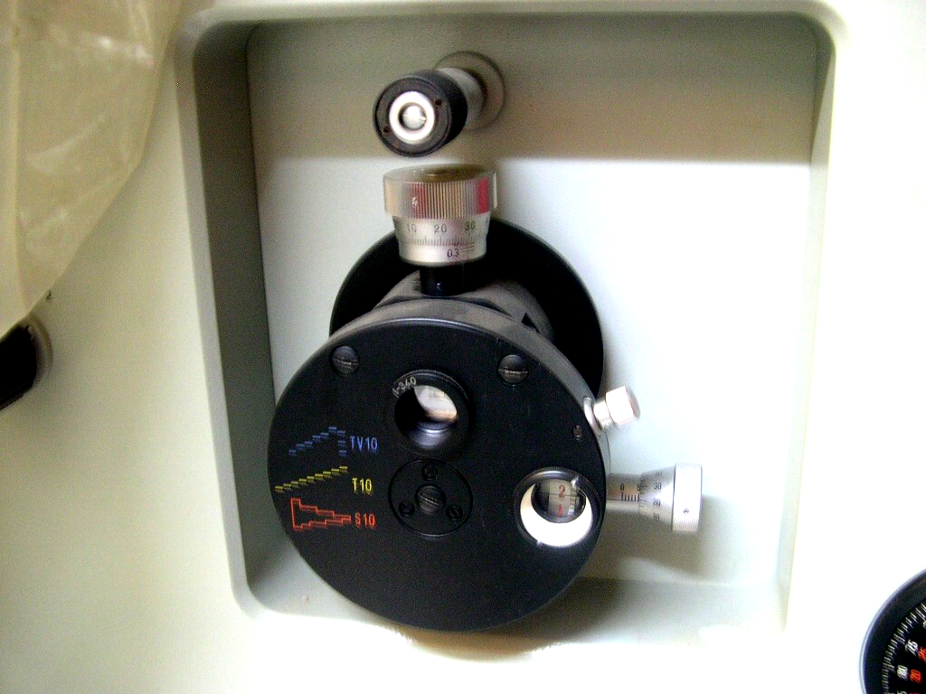

Slika 3. Ulazni razrez spektrografa

Snimanje spektra Različite oblasti optičkog spektra mogu da se posmatraju i mere uz pomoć jedne ili više od četiri glavne metode:
- fotografska;
- termoelektrična;
- fotoelektrična;
- vizuelna.
Od njih, fotografska metoda je najznačajnija u emisionoj spektroskopiji, a koristi se i mnogim slučajevima apsorpcione spektroskopije. Razlikuje se tzv., ‘kvalitativna fotografija’ od ‘kvantitativne fotografije’-fotografske fotometrije. Da bi smo dobili zadovoljavajuće spektrograme potrebno je znanje o osobinama fotografskog materijala i najpogodnijim metodama za rukovanje njime.
Fotoploče se sastoje od relativno ravnih komada stakla pokrivenih slojem želatina koji sadrži emulziju srebro-halogenida. Kada se fotografska emulzija, pripremljena u mraku, izloži zračenju na talasnim dužinama na koje je osetljiva, obrazuje se latentni lik koji određenim procesom postaje vidljiv. Ova latentna fotografija se sastoji od skupova zrna srebro-halogenida koji su pod uticajem apsorpcije upadnog zračenja promenjeni fotoelektričnom interakcijom. Proces (tzv. izazivanje fotoploče) se sastoji u dejstvu hemijskih supstanci na emulziju, pri čemu ove substance redukuju soli srebra do metalnog srebra u onim zrnima koja su bila izložena dejstvu svetlosti, a ne reaguju sa onima koja nisu bila izložena svetlosti. 'Izazvana' zrna srebra se manifestuju kao tamna mesta na emulziji. Da bi ovo zacrnjeno ostalo trajno pri izlaganju svetlosti, neredukovan srebro-halogenid se rastvara posle izazivanja (razvijanja) u odgovarajućim rastvorima, obično u natrijum-tiosulfatu. Ovaj proces je poznat kao fiksiranje. Moderna fotografska emulzija koristi hemijske pojačavače, jer izazivanje zahteva pojačanja analogna onima, koja nastaju u elektronskoj amplifikaciji.
Stepen zacrnjenja dobijene mrlje na fotografskoj emulziji se izražava gustinom zacrnjenja (optički denzitet ili apsorbancija) $S,$ a to je veličina koja je srazmerna količini izdvojenog metalnog srebra po jedinici površine lika. Ona se lako određuje propuštanjem snopa svetlosti intenziteta $I_{0},$kroz lik i merenjem onog iznosa intenziteta $I$, ove svetlosti koji se javlja sa suprotne strane ispitivane ploče (primenom denzitometra, slika 4.) . Odnos propuštene svetlosti prema upadnoj $I/{I_{0}},$se naziva transparencija $T,$a $1/T$ se naziva opacitet $O\text{.}$Veza ovih veličina je data kao
$S=\text{log}O=\text{log}\frac{1}{T}=\text{log}\frac{I_{0}}{I}\text{.}$ (5)
Određivanje karakteristike ponašanja emulzije prema svetlosti poznato je pod imenom senzitometrija. Detaljan opis dobijanja kalibracione krive je dat u Vežbi br. 5.

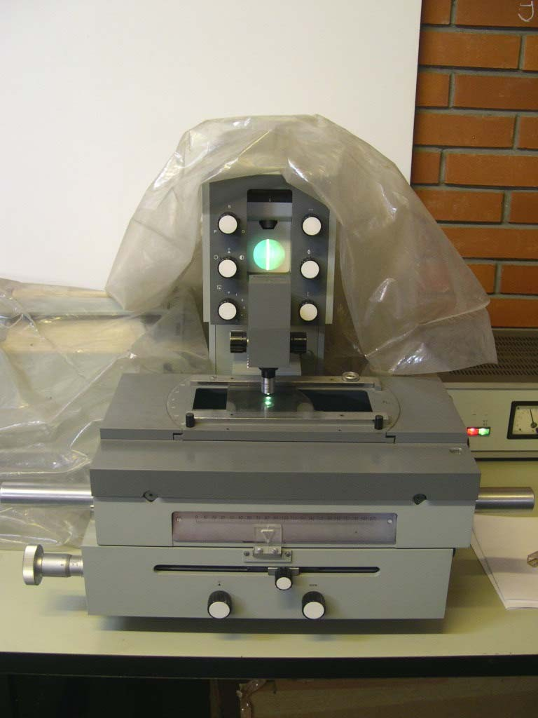

Slika 4. Šematski prikaz denzitometra

APARATURA I POSTUPAK PRI MERENJU

Za snimanje potrebnih spektara raspolaže se sa sledećim uređajima i elemetima:
Spektrograf PGS-2;
izvor zračenja FS-13;
Uređaj za napajanje i kontrolisanje izvora zračenja UBI-2; sočiva za kvantitativno osvetljavanje ulaznog razreza spektrografa;
fotoploča, fiksir i razvijač.
Celishodno je pred snimanje spektra sastaviti plan snimanja. U protokol plana ulaze:
Podaci o uzorku koji analiziramo i način pripreme, spektralnom pobuđivanju i način osvetljavanja ulaznog razreza spektrografa.
Podaci o spektralnom opsegu (talasna dužina u centru fotoploče), spektralnom redu difrakcije, korišćenom fotomaterijalu i svetlosnih filtera za odstranjivanje raznih redova difrakcije koji se prekrivaju.
Podaci o podešenosti spektrografa (broj difrakcione rešetke, ugao rotacije rešetke, širina i nagib proreza, podešenost kolimatora, korišćena dijafragma, dužina koraka transporta kasete sa fotopločom, jednostruko ili dvostruko prolaženje zraka).
Vreme gorenja luka i vreme ekspozicije fotoploče.

